Wijnfeest
Chusclan is een dorp op de spreekwoordelijke boogscheut hier vandaan. Elk jaar, begin oktober, maakt het dorp zich op: vlaggetjes boven de smalle straatjes, stalletjes, blauwe lucht, vrolijke mensen want… de druiven zijn geoogst, iedereen kan op zijn twee oren slapen.
Maar alvorens zich te rusten te leggen is het tijd voor FIESTE!
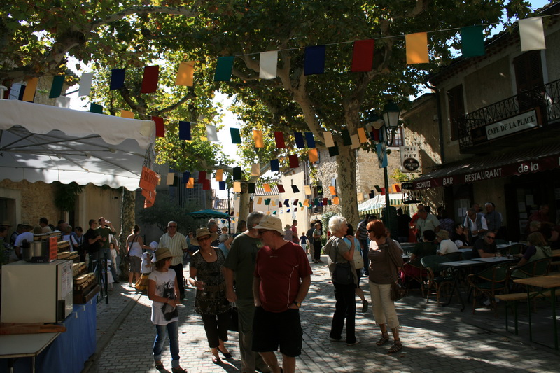
Weer zo’n folkloristisch gebeuren waar weinig of geen toeristen naar toe komen.
Een weekend om van te genieten: veldloop, ten minste… wijngaardloop, stoet met heel oude auto’s, de laatste druiven worden op traditionele wijze geknipt en met paard en kar naar het dorp gebracht, tentoonstelling in de mediatheek – eigenlijk een heel oude kapel met originele muurschilderingen – geleid bezoek aan de cave coopérative, plaatselijke producenten bieden hun waren aan, en vooral: alle wijnproducenten!
Gewapend met het glas dat je bij het onthaal kocht, ga je van wijnboer naar wijnboer en overal mag je proeven. Wit, rood, rosé of met bubbels. A volonté.
Als klap op de vuurpijl worden vers geplukte druiven aangevoerd, door folkloristisch uitgedoste mannen. Om het niet al te saai te houden, wordt een plaatselijke schone van haar schoeisel ontdaan en mag de miss de druiven op even folkloristische wijze pletten.
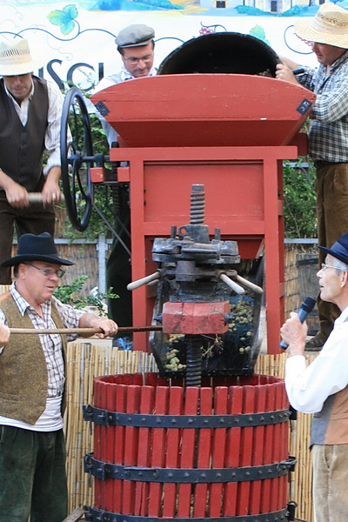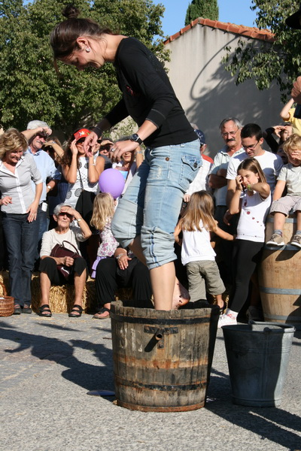
Het resultaat van deze noeste arbeid is onder andere een drab waar men Marc van maakt, nog het best te vergelijken met een goeie jenever.
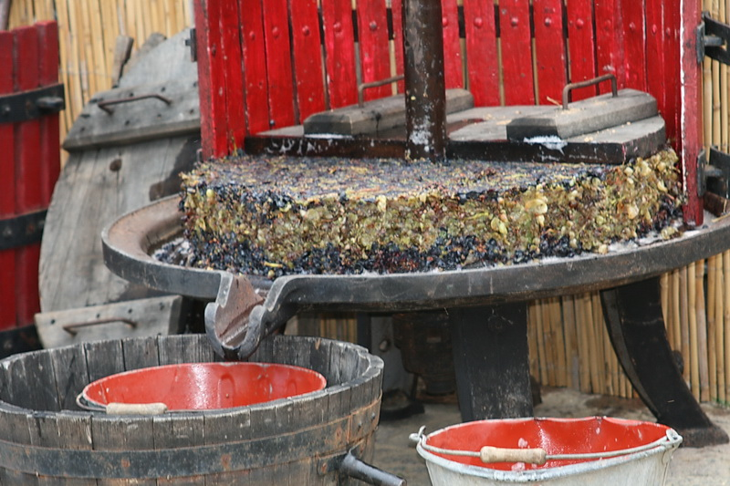
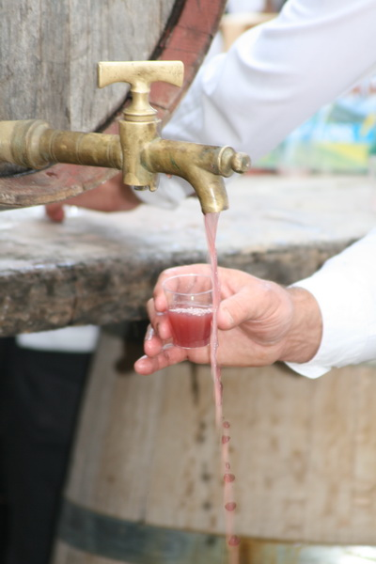
En natuurlijk een heerlijk vers druivensap dat gul geschonken en gedronken wordt.
Zonder nasmaak van zweetvoeten, zonder alcohol. Lekker zoet en energierijk.
Chusclan, heerlijk dorp.
Heerlijk wijntje ook, verkrijgbaar in de Belgische supermarkt die met dezelfde letter begint.
Op jullie gezondheid!

Lucrèce L’Ecluse

